黄山学院新冠肺炎防疫物资采购项目报价单

采购需求及技术要求
第1包：口罩及防护衣采购
名称 | 技术要求 | 数量 | 单位 | 单价（元） | 总价（元）
一次性日常防护口罩 | 三层材质（两层无纺布，中间熔喷布）、有卡皮筋、蓝色、每包不多于10个；  执行标准：GB/T32610-2016；  投标时提供产品检测报告，否则按废标处理。  样式如图：  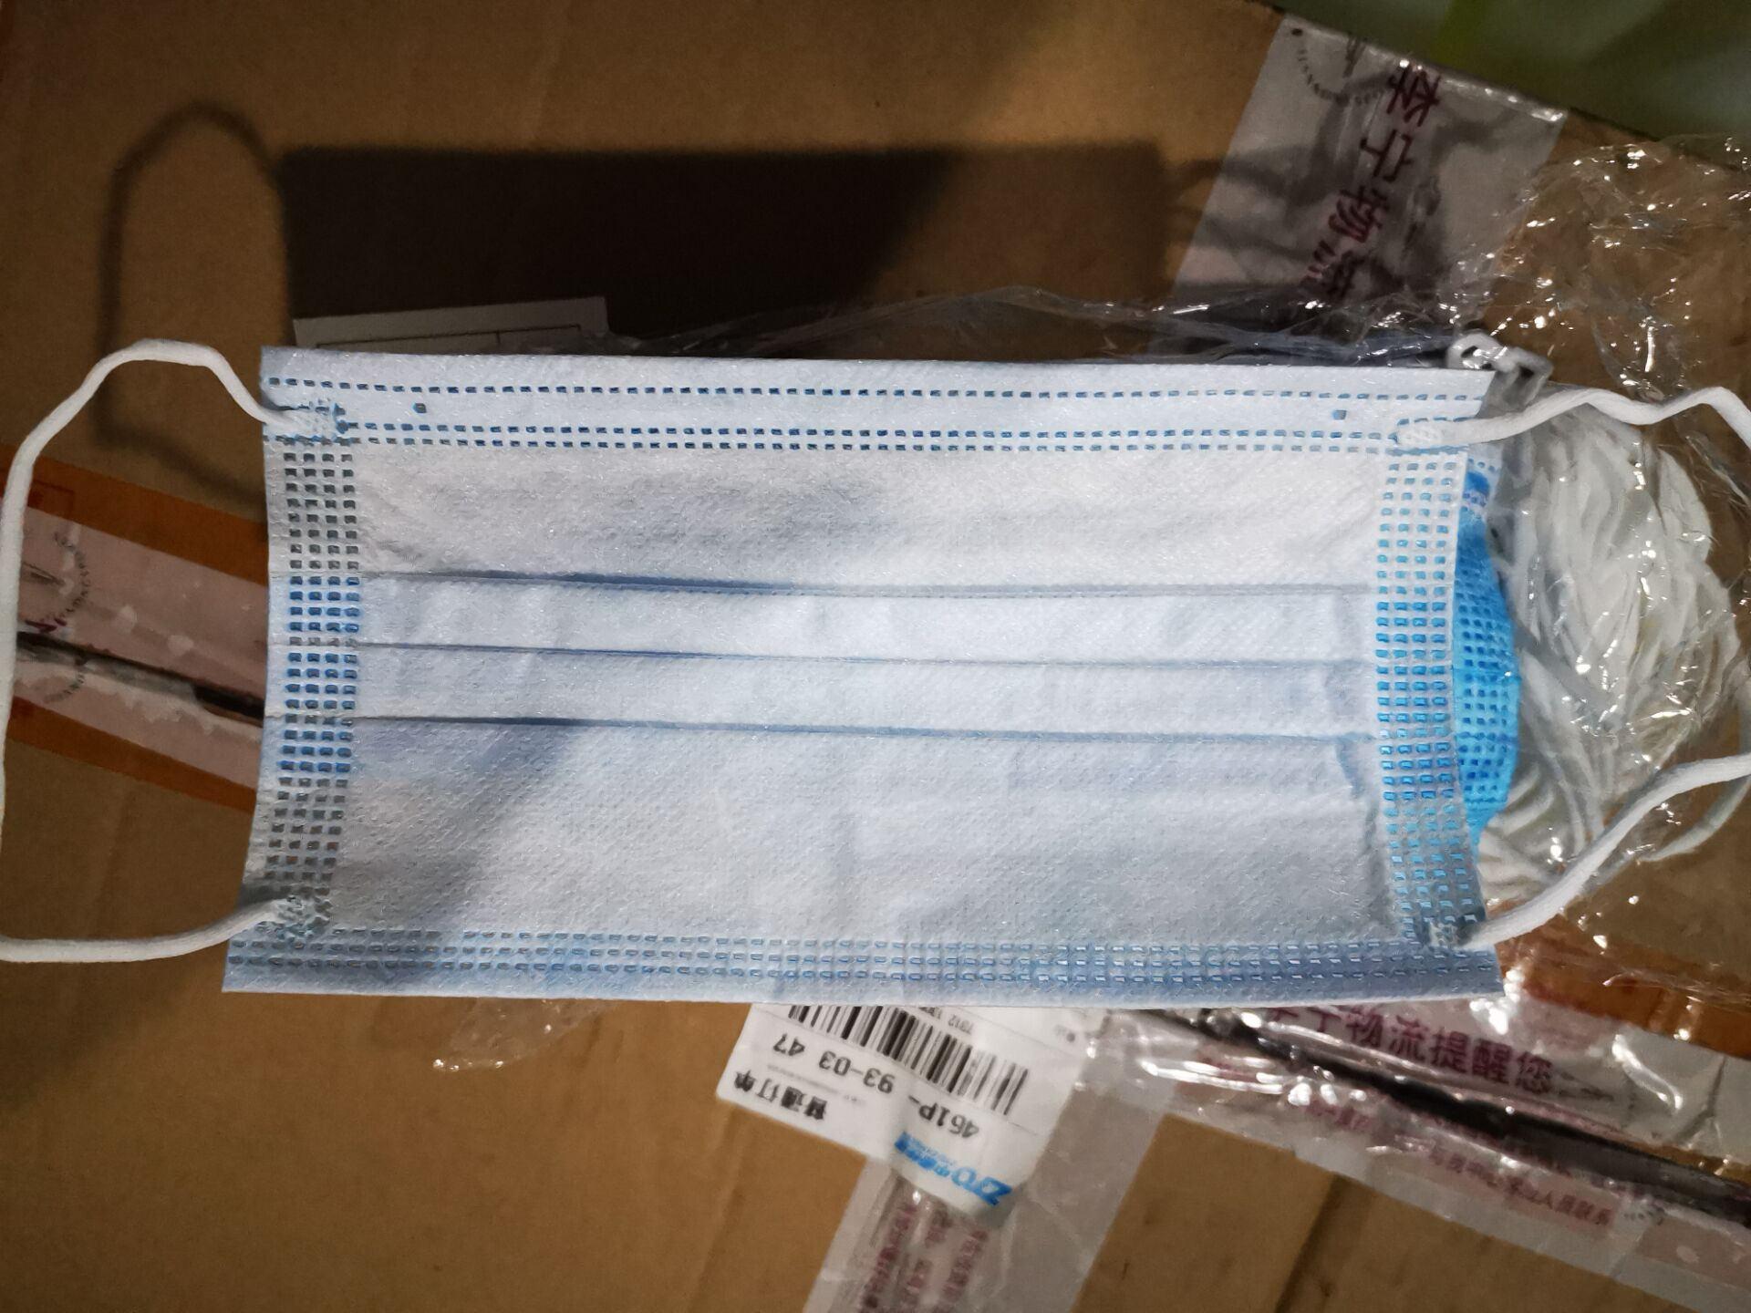 | 60000 | 只
一次性隔离衣 | 独立包装；  Tyvek材料，轻薄舒适透气性好；  整体白色，带有帽子，袖口以及脚腕处带有松紧。  样式如图：  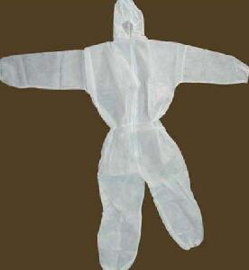 | 100 | 套
合计人民币（大写）： 小写：￥

第2包：玻璃体温计（腋表）
名称 | 技术要求 | 数量 | 单位 | 单价（元） | 总价（元）
玻璃体温计（腋表） | 内刻标度，适合腋下使用 ；  执行标准：GB1588-2001；  样式如图：  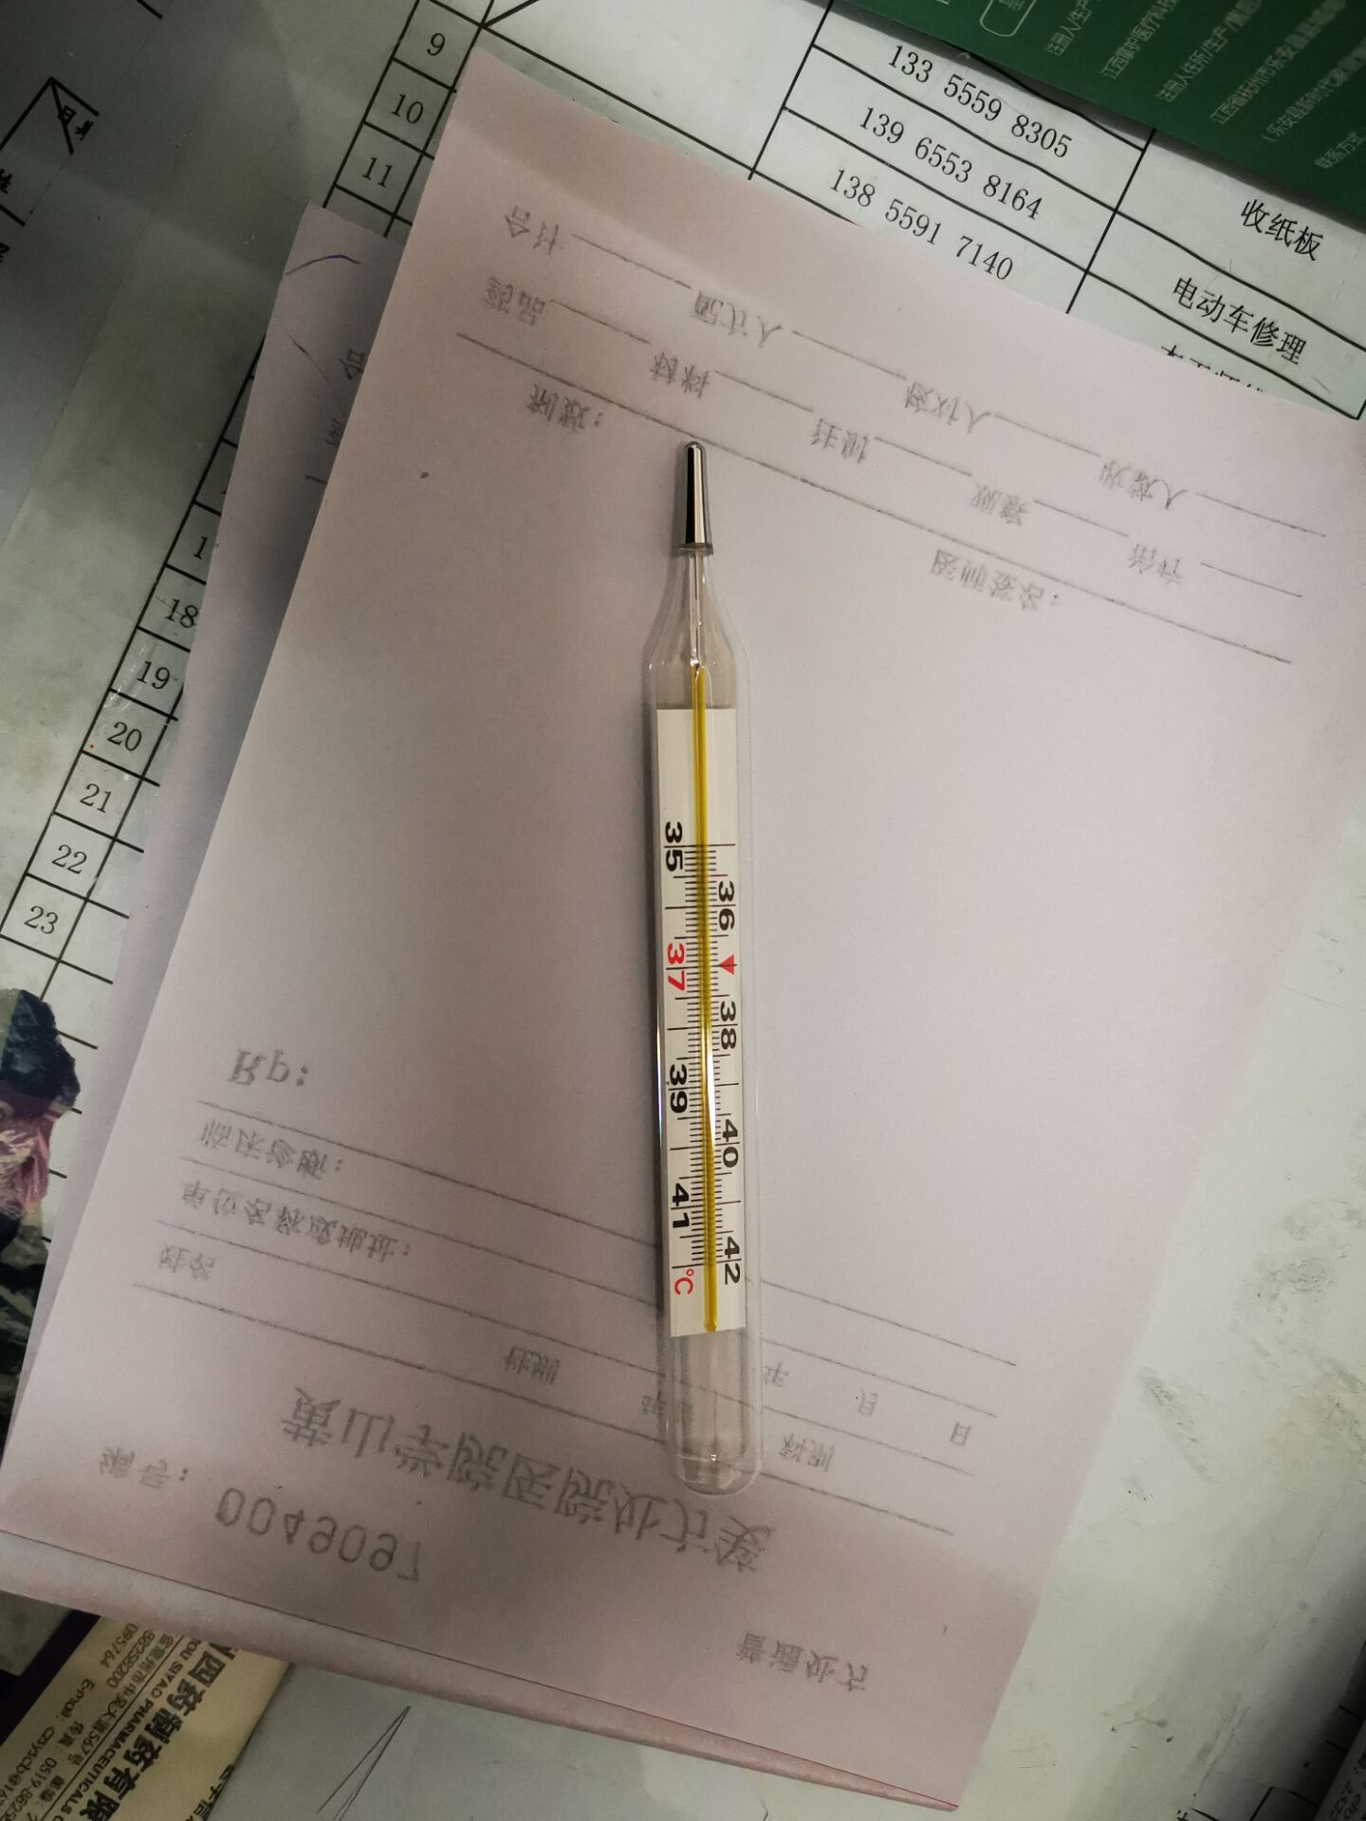 | 15300 | 支
合计人民币（大写）： 小写：￥

注：1、报价中包含运输费、人工费等一切费用。
2、评审细则：分包报价，每包按照有效最低价评标法。由评审小组从满足询价单要求的供应商中以报价最低者推荐为成交供应商。该供应商的报价即为成交的合同价。如果有两个或两个以上供应商报价相同，由采购人确定中标人。
3、中标方对供货、施工、服务过程及交付使用后正常运行中的人身、财产安全负全部责任。
4、采用货到验收合格后通过银行对公转账付款。

本单位已悉知以上内容，并承诺严格按照上述各项要求进行投标。
报价单位（盖章）：
负责人（签字）： 联系电话：
日期：

疫情防控期间，本项目采用不见面开标，响应文件采用邮寄方式进行投递，建议顺丰快递，且在封面明确是××××采购项目响应文件，明确投标单位，联系人及电话，防止延误递交时间，感谢您的支持。

